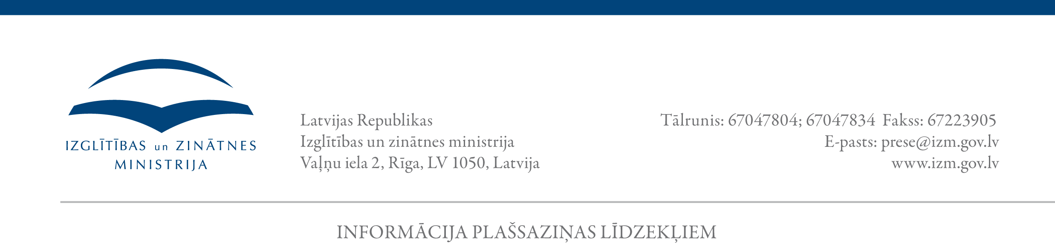

166/14.09.2011.

Arī šajā mācību gadā profesionālo skolu audzēkņi saņems
Eiropas Sociālā fonda stipendijas

Arī šajā 2011./2012.mācību gadā 80 valsts, pašvaldību un privāto profesionālās izglītības iestāžu audzēkņi Eiropas Sociālā fonda (ESF) projekta „Sākotnējās profesionālās izglītības pievilcības veicināšana” ietvaros varēs saņemt ESF mērķstipendijas. Šim mērķim šajā mācību gadā plānots izlietot 5,5 miljonus latu.

2010./2011.m.g. audzēkņu atbalstam, nodrošinot mērķstipendijas, izlietoti 6 miljoni latu un stipendiju vismaz vienu mēnesi saņēmuši 28 495 audzēkņi, kas ir 80% no visiem profesionālās izglītības iestāžu audzēkņiem. Stipendiju vidējais apmērs 1.kursa audzēkņiem bija 15 lati, bet 2.-4.kursa audzēkņiem – 33 lati. Visvairāk profesionālo skolu audzēkņu stipendiju saņem Latgalē – 85% no visiem audzēkņiem, bet salīdzinoši vismazāk Rīgā – 78% audzēkņu.

Projekta „Sākotnējās profesionālās izglītības pievilcības veicināšana” vadītājs Gunārs Krusts uzsver: „Jo tālāk skolas atrodas no galvaspilsētas, jo stipendija vairāk tiek novērtēta. Reģionos stipendijas vērtība ir lielāka. Stipendija, mudina audzēkņus gan labāk mācīties, gan izvēlēties apgūt tieši profesionālo izglītību. Turklāt svarīgi apzināties, ka ar stipendiju var mazināt arī skolēnu atbirumu, nodrošināt pilnvērtīgāku programmas apguvi un veicināt jauniešu motivāciju.”

ESF projekta „Sākotnējās profesionālās izglītības pievilcības veicināšana” mērķis ir uzlabot profesionālās izglītības programmu pievilcību un palielināt jauniešu īpatsvaru, kuri iegūst profesionālo izglītību un kvalifikāciju. Mērķstipendijas audzēkņiem piešķir par labiem mācību sasniegumiem un nodarbību apmeklējumu. 1.kursā mērķstipendijas apmērs ir no 10 līdz 20 latu mēnesī, bet 2. - 4. kursā no 20 līdz 50 latu mēnesī. Projekta īstenošana tika uzsākta 2009.gada martā un tā turpināsies līdz 2013.gada 31.augustam.

Vairāk informācijas: www.izm.gov.lv/ESF/prof-izgl-pievilciba.html

Izglītības un zinātnes ministrijas
Komunikācijas nodaļa
prese@izm.gov.lv
67047804
Eiropas Sociālā fonda projekts
„Sākotnējās profesionālās izglītības pievilcības veicināšana”
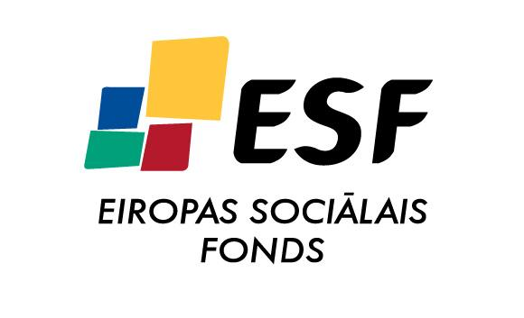
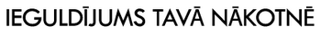
Vienošanās Nr. 2009/0001/1DP/1.2.1.1.4/08/IPIA/VIAA/001

